屏山國小109校訂課程

|  |  |  |  |  |  |  |  |
| --- | --- | --- | --- | --- | --- | --- | --- |
| 年級  項目 | |  | |  | |  | |
| 一 | 二 | 三 | 四 | 五 | 六 |
| a主題  課程 | 半屏山下你我他  (上學期) | V | V |  |  |  |  |
| 生活達人攏佇遮  (下學期) | V | V |  |  |  |  |
| **國際探索** | V | V |  |  |  |  |
| **d** |  |  |  |  |  |  |  |
| **數學好應用** | V | V |  |  |  |  |
|  | **活力屏山** | V | V |  |  |  |  |

節數： 低年級23節(20+3)

類型：a統整性主題/專題/藝題探究課程、b社團活動或技藝課程、c特殊需求領域課程、d其他類課程

ABCDE

a b d

A1身心素養與自我精進

A2系統思考與解決問題

A3規劃執行與創新應變

B1符號運用與溝通表達

B2科技資訊與媒體素養

B3藝術涵養與美感素養

C1道德實踐與公民意識

C2人際關係與團隊合作

C3多元文化與國際理解

課程規劃考量依據

高雄市左營區屏山國小校本課程架構(課程地圖)

【創思】˙【關懷】˙【進取】

課程願景

尊重理解

團隊合作

人文關懷

環保意識

探究實作

創新進取

課程目標

課程架構

規劃內容

**部定課程**

**領域學習課程**

A實施時間及對象

B領域學習節數

C課表及授課學習階段

D依需要採分科教學

E使用自備教材

落實有效教學

活化課程設計

**潛在課程**

學校環境

師生關係

同儕文化

學生自治

**校訂課程**

**a統整性主題/專題/議題探究課程**

◆半屏山下你我他

1.文化探索(在地行動、問題解決)

2.鄉土情懷(多元族群文化)

3.環保意識：、古蹟、教育、生態、產業、文史等

◆國際探索

1.創新思考：走讀文化、生活智慧

2.團隊合作：溝通表達、學習理解

**d其他類課程**

◆數學好應用

1. 學習診斷與補救

2.數學閱讀與理解

◆活力屏山

1. 學校/年級活動

團隊合作、理解反思、探索體驗、問題解決、美感素養

「半屏山下你我他」跨領域統整性主題/專題/議題探究課程與核心素養對應一覽表

|  |  |  |  |  |  |  |  |  |  |
| --- | --- | --- | --- | --- | --- | --- | --- | --- | --- |
| 核 心 素 養  年  級 | E-A1  具備良好的 生活習慣，促進身 心健全發展，並認 識個人特質，發展 生命潛能。 | E-A2  具備探索問 題的思考能力，並 透 過 體 驗 與 實 踐 處 理 日 常 生 活 問 題。 | E-A3  具備擬定計 畫 與 實 作 的 能 力，並以創新思考 方式，因應日常生 活情境。 | E-B1  具 備 「 聽 、 說、讀、寫、作」 的 基 本 語 文 素 養，並具有生活所 需的基礎數理、肢 體 及 藝 術 等 符 號 知能，能以同理心 應 用 在 生 活 與 人 際溝通。 | E-B2  具備科技與 資 訊 應 用 的 基 本 素養，並理解各類 媒 體 內 容 的 意 義 與影響。 | E-B3  具備藝術創 作 與 欣 賞 的 基 本 素養，促進多元感 官的發展，培養生 活 環 境 中 的 美 感 體驗。 | E-C1  具備個人生活道德的知識與是非判斷的能力,理解並遵守社會道德規範,培養公民意識,關懷生命倫理應提與生態環境.。 | E-C2  具備理解他人感受，樂於與人 互動，並與團隊成 員合作之素養。 | E-C3  具備理解與 關 心 本 土 與 國 際 事務的素養，並認 識 與 包 容 文 化 的 多元性。 |
| 一年級 | 2 | 2 |  |  |  | 2 | 2 | 1 | 2 |
| 二年級 | 2 | 2 | 2 | 2 | 2 |  | 2 |  |  |
| 三年級 |  | 7 |  |  |  | 3 |  |  | 5 |
| 四年級 | 4 |  |  | 2 |  | 3 |  | 1 | 5 |
| 五年級 |  | 5 | 2 |  | 2 | 3 | 3 | 3 | 2 |
| 六年級 |  | 5 |  |  |  | 5 | 5 |  | 5 |
| 合計 | 8 | 21 | 4 | 4 | 4 | 16 | 12 | 5 | 19 |

高雄市左營區屏山國小總體課程設計理念

設計理念：

在21世紀，人類使用3C整合性科技讓企業 (Commerce)、團體(Community) 及學校 (Classroom) 連接在一起，任何人皆可在任何時刻與場所存取資訊並相互溝通，享受適意、便利及聯繫的服務。學生要以<創思creative thinking >精神與人我<關懷care >互動，達到<進取 can-do >的社會共好；讓孩子以創新思維激發孩子自發學習的積極精神，在人我之間互動關懷以發揮潛能；屏山國小3C課程是運用新的資訊去解決問題，讓孩子能接受挑戰，聯結到更廣闊的未來世界實現自我。

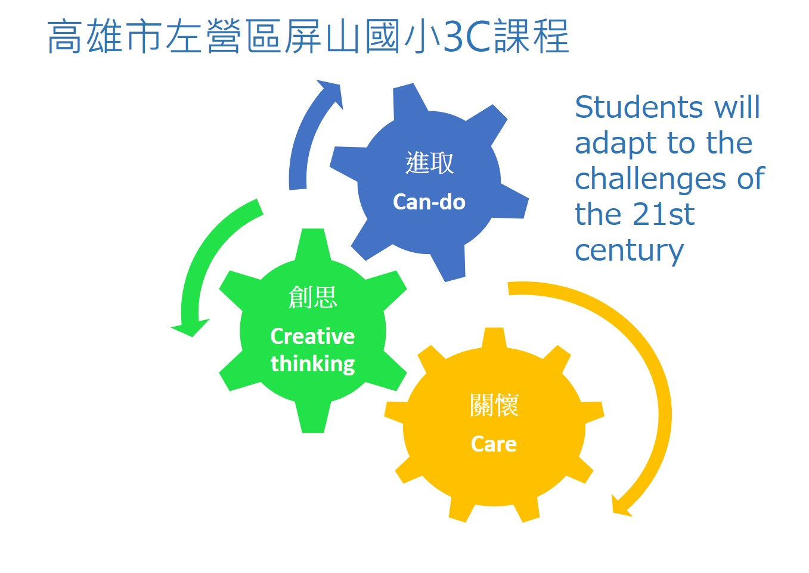

高雄市左營區屏山國小學生圖像

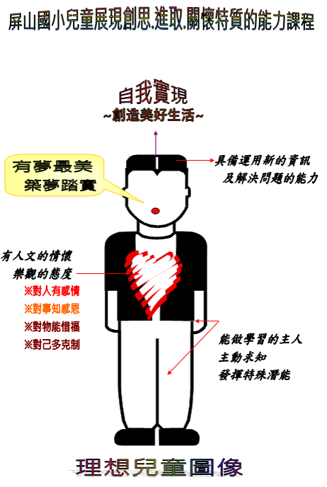

高雄市左營區屏山國小總體課程節數規劃表 ( )內數字為每週節數

|  |  |  |
| --- | --- | --- |
|  | 一年級 | 二年級 |
| 部定課程  領域學習節數 | 國語文(6) | 國語文(6) |
| 本土語文/新住民語文(1) | 本土語文/新住民語文(1) |
| 數學(4) | 數學(4) |
| 生活(6) | 生活(6) |
| 健康與體育(3) | 健康與體育(3) |
| 部訂課程總節數 | 20節 | 20節 |
| 校訂課程 | 3節 | 3節 |

|  |  |  |  |  |  |
| --- | --- | --- | --- | --- | --- |
|  | 課程名稱 | 一上 | 一下 | 二上 | 二下 |
| 校訂課程 | 半屏山下你我他 | 11 |  | 11 |  |
| 生活達人攏佇遮 |  | 11 |  | 11 |
| 國際探索 | 21 | 20 | 21 | 20 |
| 數學好應用 | 5 | 3 | 13 | 3 |
| 活力屏山 | 26 | 26 | 18 | 26 |
| 學習總節數 | | 63 | 60 | 63 | 60 |

高雄市左營區屏山國小校訂課程節數規劃表 單位：學期節數

◎109學年以41週計,上學期以21週計，下學期以20週計。